Ｒ言語による京都系土師器皿研究
松井 広信（富山県教育委員会）

はじめに
Ｒは統計解析とグラフィックスのためのプログラミング言語及び環境である。オープンソースのフリーソフトウェアで、WindowsやMacOS等様々なプラットフォームで利用可能である。そのため、インターネットでＲを使った分析結果や経過を容易に共有でき、科学的再現性の担保に寄与している。
Ｒにはコードやデータ等が一つになった「パッケージ」があり、2023年３月現在でCRAN（the Comprehensive R Archive Networkの略）で利用可能な総数は19,000以上になる（Wickham・Bryan2023）。これらは統計解析をはじめとしたデータ分析、機械学習、データの可視化など様々な分野の研究に対応しており、例えば、dplyrはデータの編集に、ggplot2はデータの可視化に特化しており、より効率のよい研究ができる。
本稿ではＲを使用した京都系土師器皿研究の一端を紹介する。本稿は、すでに発表している論文（松井2019・ 2022）を基本にし、一部データを追加している。使用したコードは筆者のGitHubに公開する予定である。なお、分析対象とした遺跡の一覧表は表0.1の通りである。
Table 0.1: 分析対象とした遺跡の一覧表
所在地 | 遺跡 | 遺構 | 時期
高岡市  小矢部市 | 石名田木舟遺跡 | SD7030 | 15C後半（1488年銘木簡）
高岡市  小矢部市 | 石名田木舟遺跡 | SD7003 | 15C後半（SD7030より新しい）
高岡市  小矢部市 | 石名田木舟遺跡 | B2・C地区 | 16世紀中頃〜後半（1538年銘鰐口）
富山市 | 富山城跡 | 2SK705 | 16C中頃?（報告書）
富山市 | 富山城跡 | 3SD54 | 16C前半?（報告書）
京都市 | 平安京左京三条四坊七町跡 | SK415 | 京都9C（15C後）
京都市 | 平安京左京四条二坊十四町跡 | SE0922 | 京都9C（15C後）
京都市 | 平安京左京四条二坊十四町跡 | SK2185 | 京都10A（16C前）
京都市 | 平安京左京四条二坊十四町跡 | SK0366 | 京都9B（15C中）
京都市 | 平安京左京四条三坊九町跡 | SK144B | 京都10A（16C前）
京都市 | 平安京左京四条三坊十二町跡 | SK145 | 京都9B（15C中）
京都市 | 平安京左京四条三坊十二町跡 | SK769 | 京都9B（15C中）
京都市 | 平安京左京四条三坊十三町跡 | 溝5下層 | 京都10B（16C中）
京都市 | 平安京左京五条三坊六町跡 | SK499 | 京都10A（16C前）
京都市 | 平安京左京五条三坊九町跡 | SK8-18 | 京都10B（16C中）
京都市 | 平安京左京五条三坊十町跡 | 土坑170 | 京都9C（1493年頃）
京都市 | 平安京左京六条二坊五町跡・猪熊殿跡・本圀寺跡 | SD166上層 | 京都10B（1536年頃）
京都市 | 史跡・名勝嵐山 | 土壙170 | 京都9B（1447年頃）
京都市 | 山科本願寺跡 | 土坑2134 | 京都10A（1532年頃）

富山県の中世土師器皿
富山県の中世土師器皿の型式分類は高梨（2006）、越前・高梨（2007）が整理したものが、最も基本的な枠組みを捉えている。今回、石名田木舟遺跡B2・C地区で出土の土師器皿を「TK」として追加した。天正地震により木舟城主が圧死し、その後、今石動城（小矢部市）に移転したと伝わる城下町遺跡で、天正13年（1586）を上限とする。
これらは調整により判別することが可能で、型式分類との対応は表1.1の通りである。富山県では、同じ時期のTI・RH・TJが京都の影響を受けた在地型式として理解されているが（広義の京都系土師器皿）、石川県における京都系土師器皿の定義に従い（岩瀬2019）、本稿ではTIのみを京都系土師器皿として扱う。
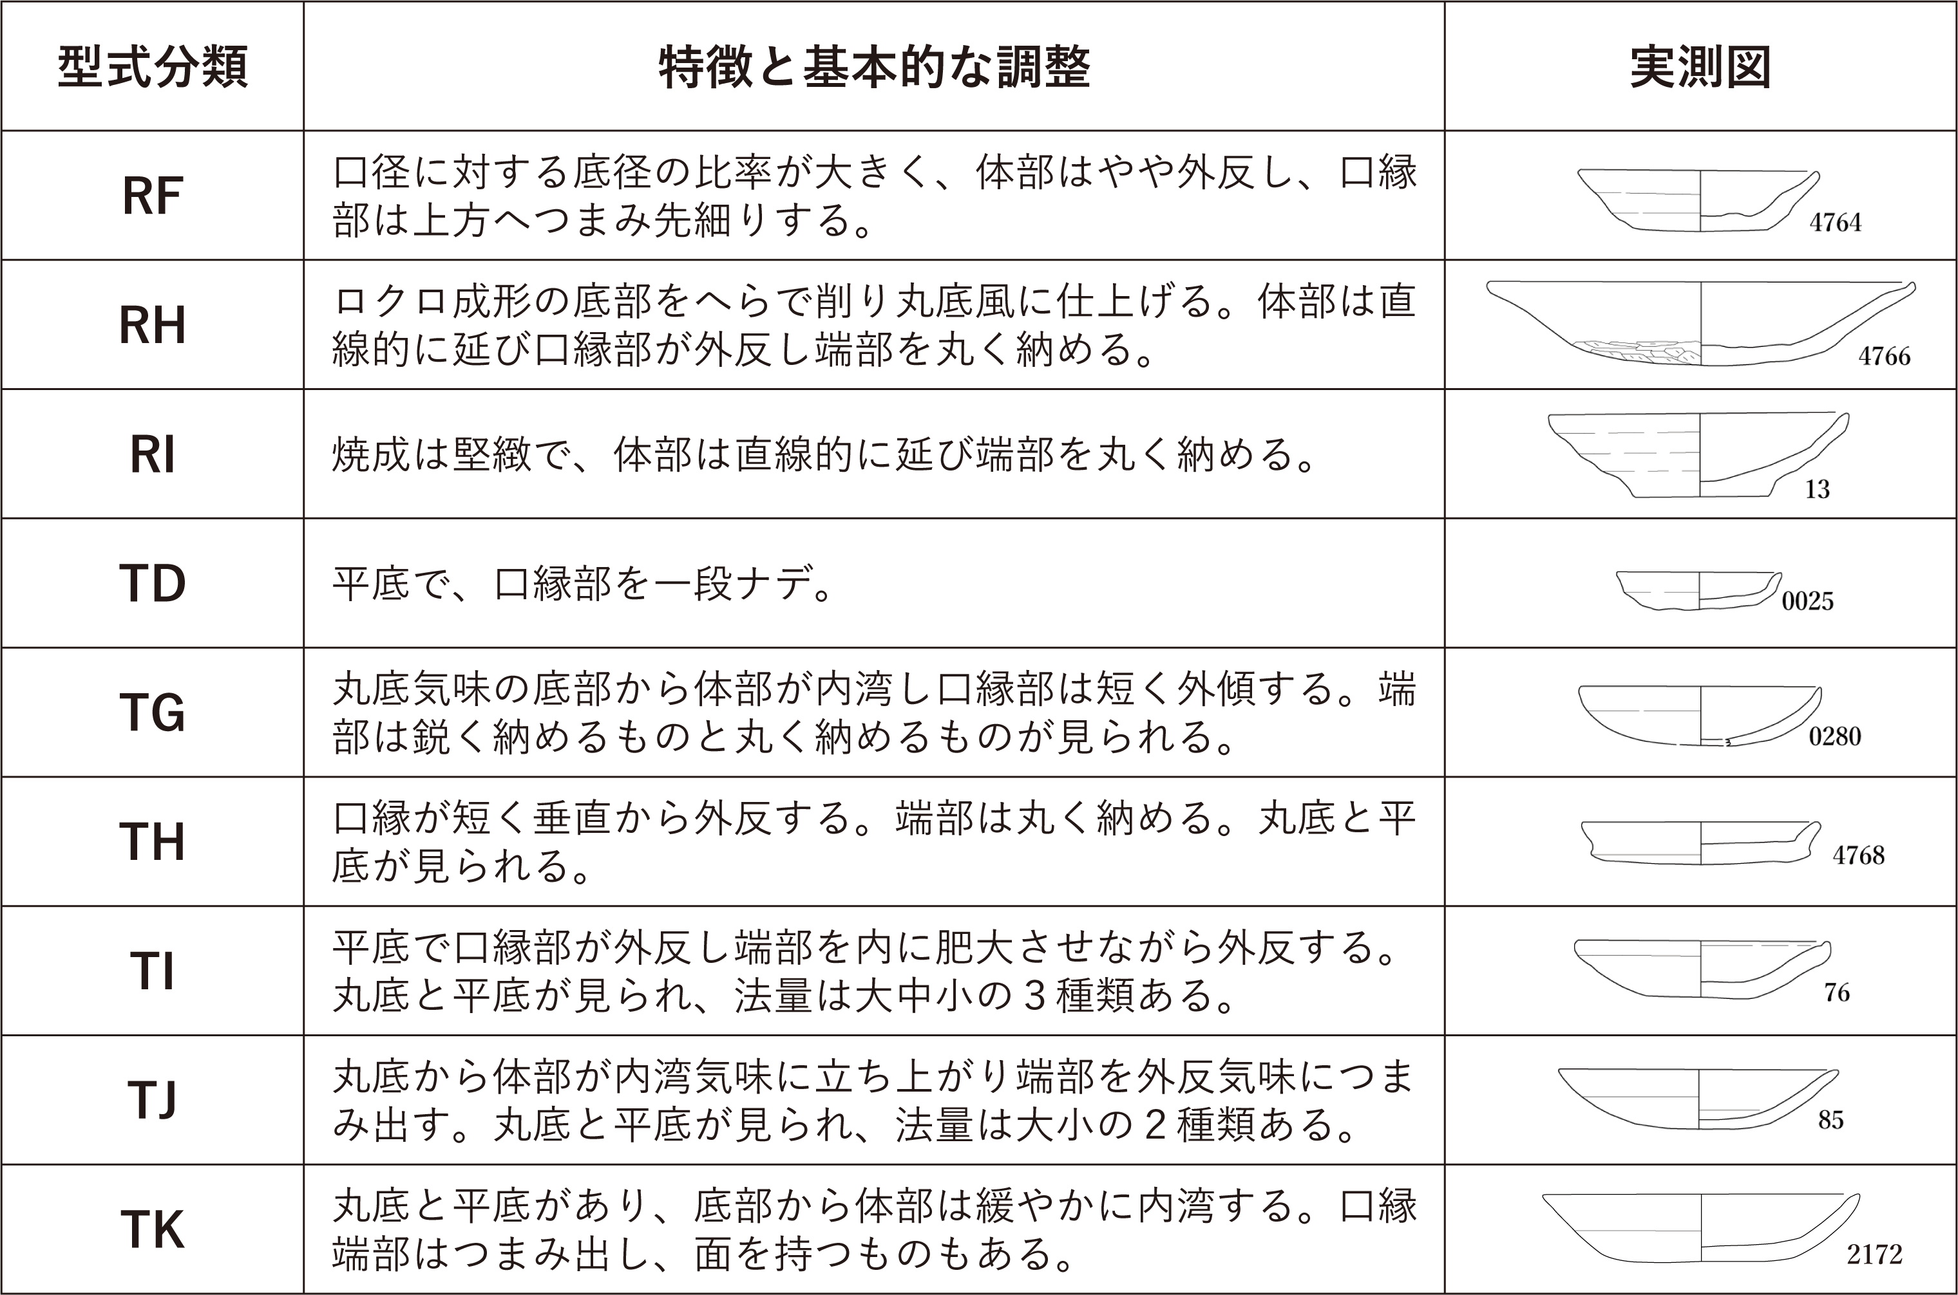
Figure 1.1: 富山県の土師器皿の型式分類（越前・高梨2007にTKを追加）
Table 1.1: 型式と主な出土地、調整の関係表
型式 | 主な出土地 | サイズ | 調整
TI | 石名田木舟遺跡  SD7003 | 小型品 | 体部：２字ナデ、見込：指ナデ、口縁部：横ナデ
TI | 石名田木舟遺跡  SD7003 | 中大型品 | 見込：一方向ナデ、体部：２字ナデ、口縁部：横ナデ
TI | 石名田木舟遺跡  SD7030 | 小型品 | 体部：の字ナデ、見込：指ナデ、口縁部：横ナデ
TI | 石名田木舟遺跡  SD7030 | 中大型品 | 見込：一方向ナデ、体部：２字ナデ、口縁部：横ナデ
TI | 富山城跡  2SK705・3SD54 | 小型品 | 体部：の字ナデ、口縁部：横ナデ *見込：無調整
TI | 富山城跡  2SK705・3SD54 | 中大型品 | 体部：２字ナデ、口縁部：横ナデ *見込：無調整
TJ | 仏生寺城跡 | 小型品 | 見込：一方向ナデ、体部・口縁部：の字ナデ
TJ | 仏生寺城跡 | 中大型品 | 見込・体部：一方向ナデ（斜方向ナデが先行する場合もある）、  口縁部：の字ナデ
TJ | 新庄城跡 | 小型品 | 不明
TJ | 新庄城跡 | 中大型品 | 見込：一方向ナデ（狭）、（体部：横ナデ）、口縁部：の字ナデ
TK | 石名田木舟遺跡  B2・C地区 | 小型品 | 見込：体部：Ｄ字ナデ、見込：指ナデ、口縁部：横ナデ *布目圧痕あり
TK | 石名田木舟遺跡  B2・C地区 | 中大型品 | 見込：一方向ナデ、体部：Ｄ字ナデ、口縁部：横ナデ *布目圧痕あり

2 Ｒ言語による京都系土師器皿研究

幾何学的形態測定学
形の計測とその定量的分析を行う方法を「形態測定学（morphometrics）」と呼び、これには「伝統的形態測定学（traditional morphometrics）」と「幾何学的形態測定学（geometric morphometrics）」の2種類がある。前者は、考古学においては、土器の口径や高さ、石器の長さや幅など、主に直線的な距離を計測し、分析する方法である。一方、後者は、標識点や輪郭といった幾何学的情報を保持したまま形を定量的に扱う手法であり、全体の「形」をより忠実に、欠損が少なく捉えることが可能である。
形態測定学では、位置や向き（回転）に左右されない属性を「形態（form）」と呼び、そのうちサイズの違いによらない要素が「形状（shape）」と定義される（図2.1）。幾何学的形態測定学では、この「形状」が分析対象となり、本稿では「形」と呼称する。
さらに、幾何学的形態測定学は標識点ベースと輪郭ベースの2つに大別され、今回用いる楕円フーリエ解析は後者に属する。楕円フーリエ解析はより複雑な形状を数値化でき、全体の形を失わず比較することができる。この解析は、輪郭が閉曲線であることを利用し、周期関数で表現する方法で、理論的な背景については生形（2005）や野下・田村（2017）らがまとめた解説があり、参照願いたい。
楕円フーリエ解析にはＲのパッケージMomocs ver.1.4.1（Bonhomme・Picq ほか2014）を使用した。Momocsでは2値化したjpg画像から輪郭線のデータを抽出することが可能である。この画像は報告書等からスキャンした図面から断面のアウトラインをAdobe Photoshopで範囲選択後パスに変換、新しいファイルにコピーし、黒色で塗りつぶした。解像度が低い場合はAdobe IllustratorでトレースしたものをPhotoshopで2値化した。 抽出した輪郭のサイズ・位置・向きの影響を除去するために、実測図の中心線と断面図の交点、口縁の端部の3か所にランドマークを設定し、GPA(Generalized Procrustes Analysis、一般化プロクラステス分析）で規格化（標準化）した（図2.2）。必要な調和数をそれぞれ算出したのち、楕円フーリエ解析した。得られた結果は、主成分分析を行い可視化した。
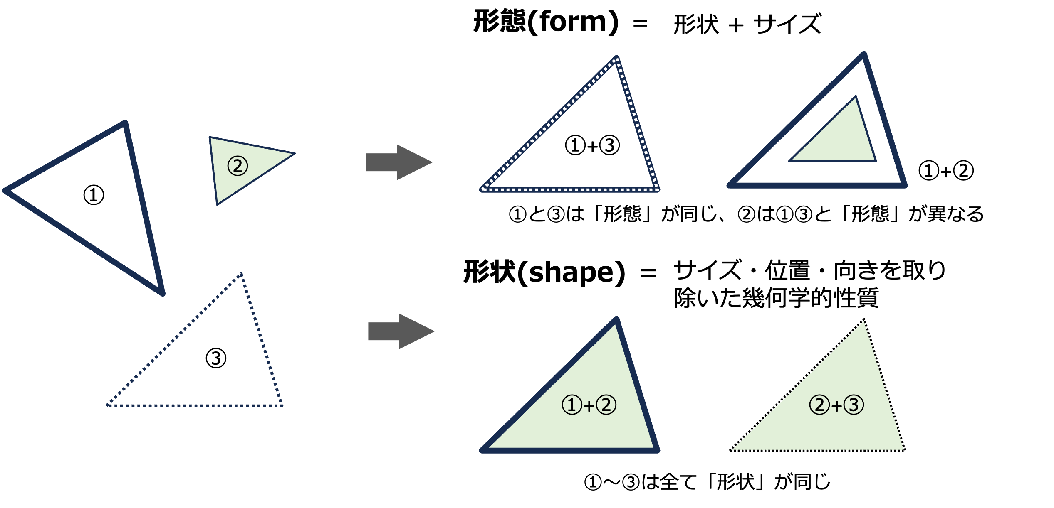
Figure 2.1: 「かたち」とは
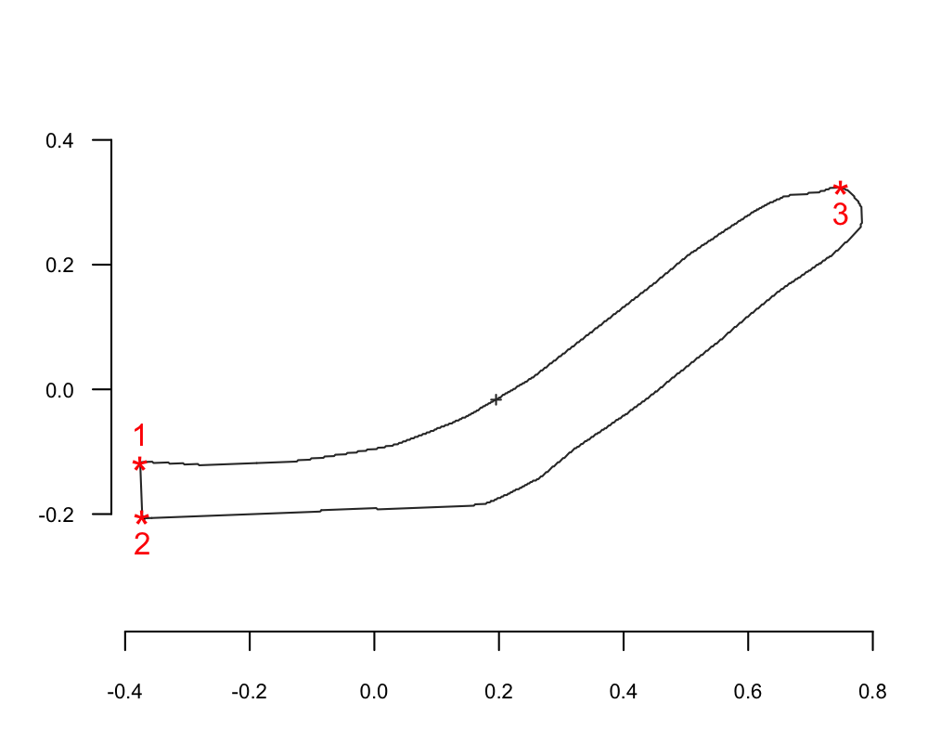
Figure 2.2: 標識点を設定した輪郭線

主成分分析
図2.3は小型品の主成分分析の結果で、PC1は相対的な体部の厚さ、PC2は体部～口縁部の外反度合、PC3は腰部の屈曲度合を特徴として捉えている。京都では9Bから10B段階にかけて体部〜口縁部の外反度合と腰部の屈曲度合ともに弱くなる。この変化は10段階の皿Sの丸底化として把握されている先行研究の指摘と一致する（小森・上村1996・ 森島2019）。
富山では、石名田木舟遺跡で15C後半のF3-SD7030からF3-SD7003にかけて体部〜口縁部の外反度合が弱くなる傾向がある（遺構の位置関係からF3-SD7003がF3-SD7030よりも新しい）。16C中頃〜後半（B2・C地区）になると体部が厚く、体部〜口縁部の外反度合がさらに弱くなる。B2・C地区ではTKに型式が置き換わることが形からも理解できる。なお、同地区ではTIが3点しか出土せず、胎土（焼成）や調整（不明瞭）の特徴が崩れ、後段階の様相を示す。一方、富山城跡では、RS3-SD54に比べRS2-SK705の体部が厚くなる。これと調整を根拠に堀内（2019）の年代観に疑義を呈した（松井2019）。 京都と富山を比較すると、石名田木舟遺跡F3-SD7003・F3-SD7030、富山城跡RS3-SD54はまとまり、京都9C～10B段階よりも相対的に厚手なものが多い。富山城跡RS2-SK705はそれらよりも大きく離れている。小型品では京都と富山は形が同じとはいえないが、外反度合が弱くなる傾向は一致する。
中大型品も小型品と同じくPC1は相対的な体部の厚さ、PC2は相対的な体部（底部）の長さ、PC3は腰部の屈曲度合を特徴として捉えている（図2.4）。京都では9Bから10B段階にかけて体部の長さが減少する一方、腰部の屈曲度合はそれほど差がない。10段階における皿形化（器高の低下、体部～口縁部の矮小化）を指摘している先行研究と一致する[小森・上村 （1996）;他]。
富山では、石名田木舟遺跡でも15C後半から16C初頭にかけて体部の長さが減少し、16C中頃〜後半には体部が厚くなる（TK）。富山城跡では体部が小型品と同様に体部が厚くなる。
京都と富山を比較すると、京都9C～10B段階と石名田木舟遺跡F3-SD7003とF3-SD7030がまとまり、京都9B段階、石名田木舟遺跡B2・C地区や富山城跡がそれぞれ離れて分布している。
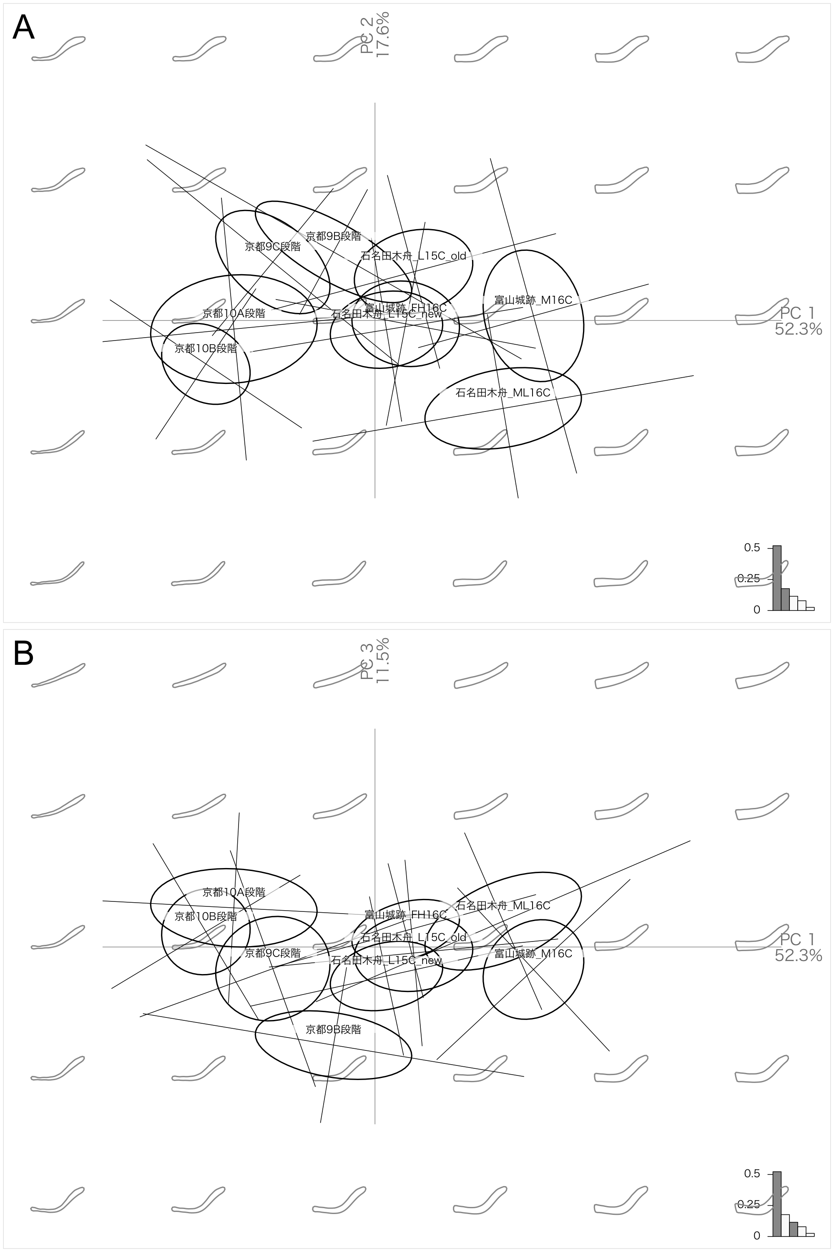
Figure 2.3: 小型品の主成分分析の結果。A：PC1 vs PC2、B：PC1 vs PC3。楕円と十字線はそれぞれ50%と90%の信頼区間を示す。
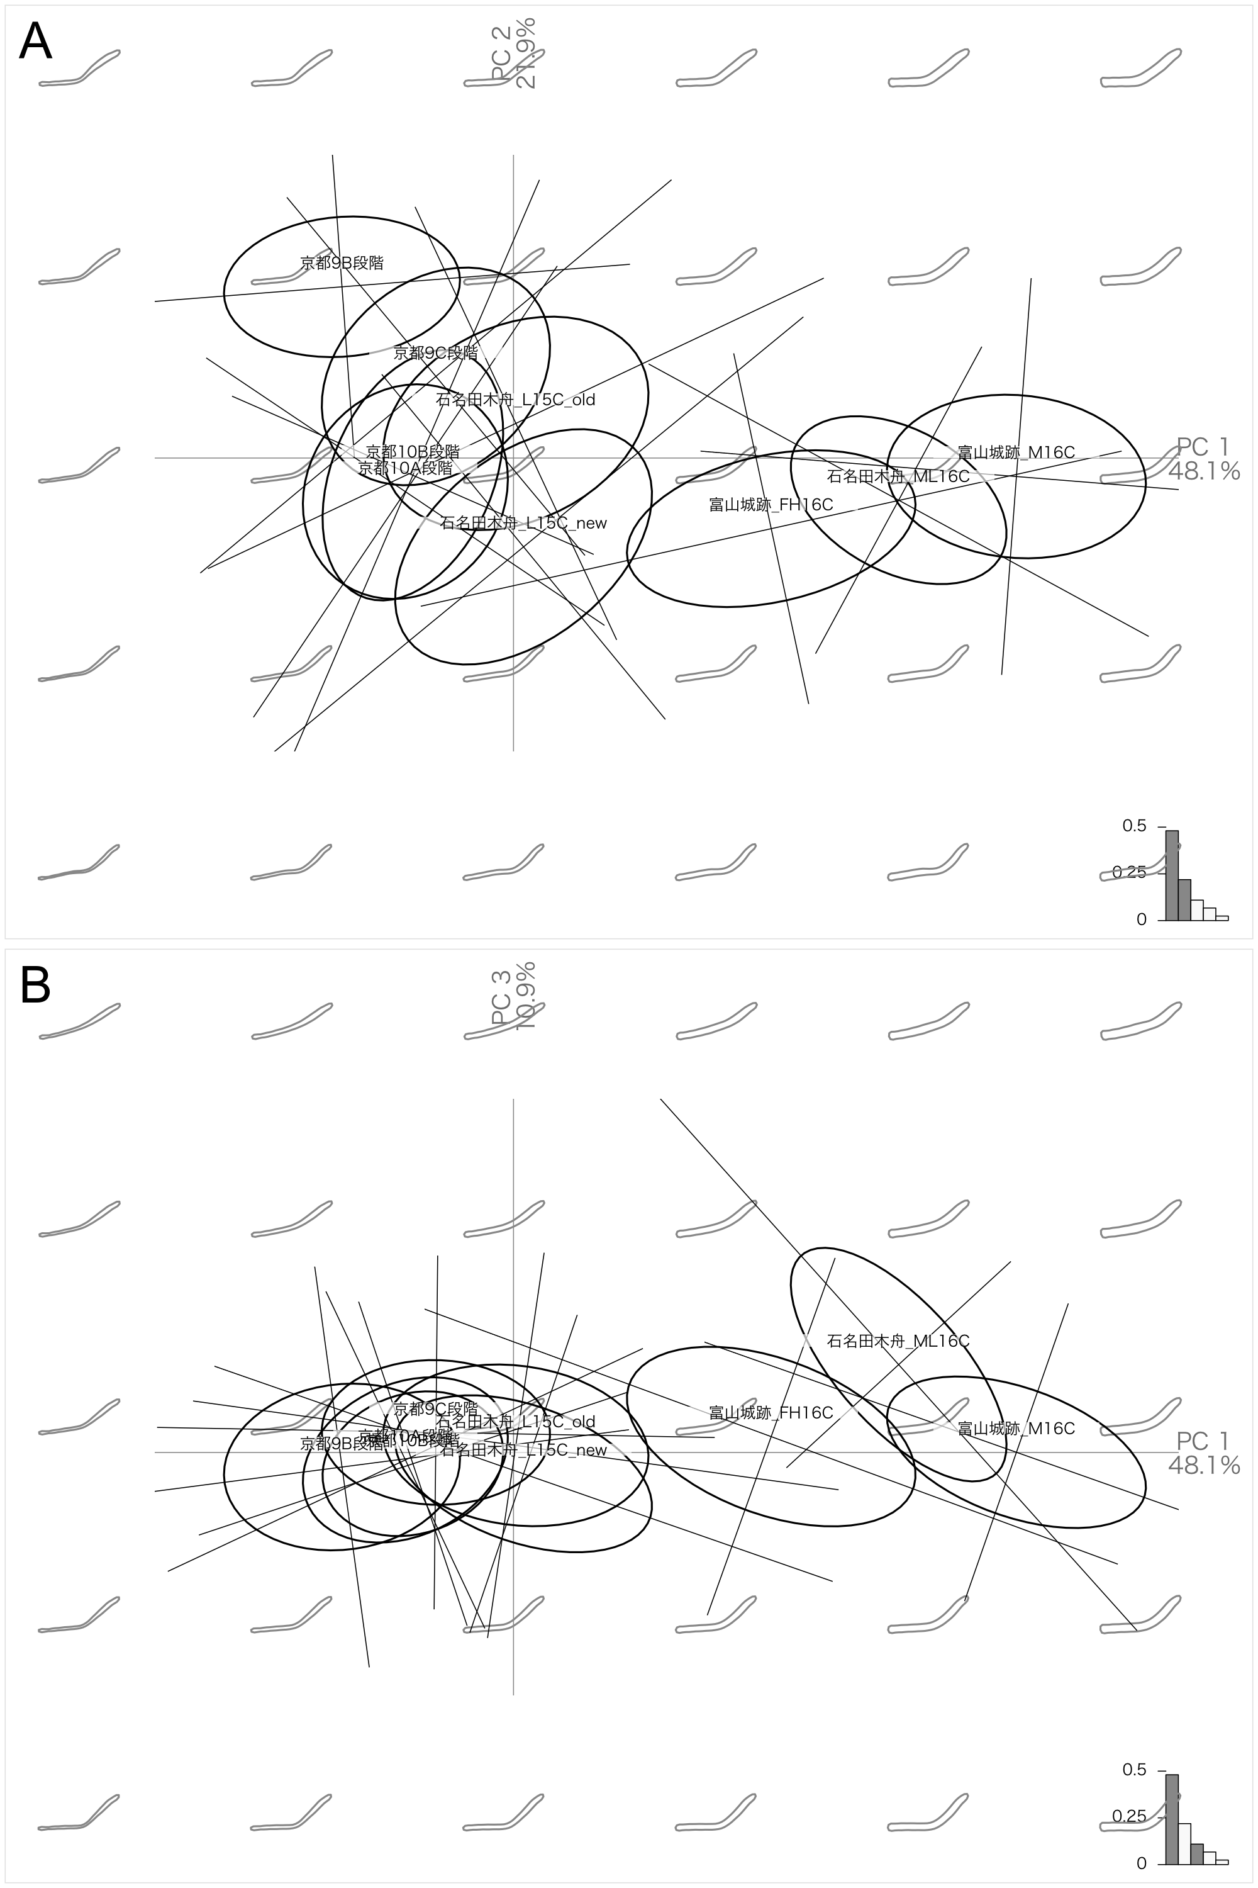
Figure 2.4: 中大型の主成分分析の結果。A：PC1 vs PC2、B：PC1 vs PC3。楕円と十字線はそれぞれ50%と90%の信頼区間を示す。

平均な形
図2.5は、小型品と中大型品それぞれでThin Plate Splines（薄板スプライン法）を用いて京都の土師器皿と富山の京都系土師器皿の平均的な形を比較したものである。小型品（図2.5 A）では、15世紀後半の石名田木舟遺跡が京都9C段階に類似する一方、16世紀中頃の富山城跡が京都10B段階よりも相対的に厚く、形も明らかに異なる。 中大型品（図2.5 B）では16世紀後半の石名田木舟遺跡が京都9C段階、16世紀初頭の石名田木舟遺跡が京都10A段階とそれぞれ類似しているが、富山城跡の16世紀前半以降は京都10A段階や10B段階とは明らかに異なる。
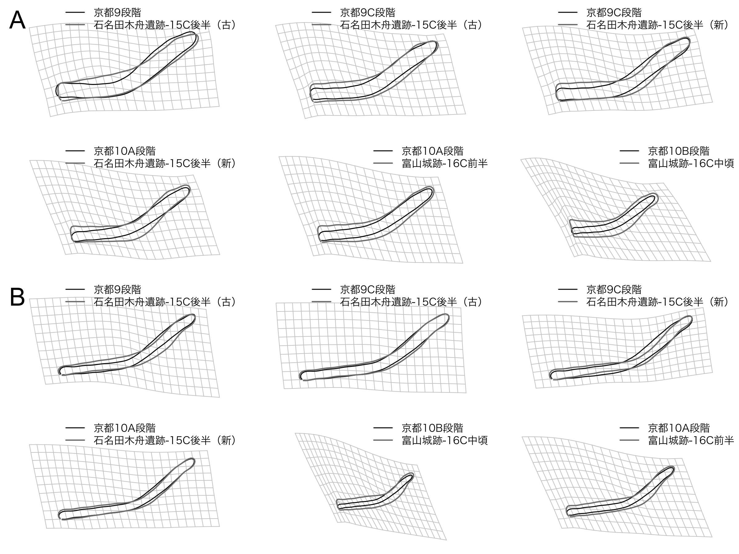
Figure 2.5: 京都の土師器皿と富山の京都系土師器皿の平均的な形の比較（A:小型品、B:中大型品）

参考文献
小森俊寛・上村憲章 1996「京都の都市遺跡から出土する土器の編年的研究」『研究紀要』vol.3
生形貴男 2005「現代形態測定学: 化石,人骨,石器等のかたちの定量・比較ツール」『第四紀研究』vol.44, no.5, p.297–313
高梨清志 2006「富山県の様相」『中世北陸のカワラケと輸入陶磁器・瀬戸美濃製品』p.130–141
越前慎子・高梨清志 2007「富山県の様相」『中世前期北陸のカワラケと輸入陶磁器・施釉陶器・瀬戸美濃製品』p.137–150
Bonhomme Vincent・Sandrine Picq・Julien Claude・Cedric Gaucherel 2014「Momocs : Outline Analysis Using R」『Journal of Statistical Software』vol.56, no.13, p.1–24
野下浩司・田村光平 2017「補遺：幾何学的形態測定学とRを使った解析例」『文化進化の考古学』 勁草書房 p.177–216
堀内大介 2019「越中における近世成立期の土師器皿の諸様相：富山城跡出土資料から」『北陸にみる近世成立期の土器・陶磁器様相ー城下町とその周辺遺跡の土師器皿（かわらけ）を中心にー』p.43–69
岩瀬由美 2019「加賀・能登における15世紀後半〜17世紀の土器・陶磁器様相」『北陸にみる近世成立期の土器・陶磁器様相ー城下町とその周辺遺跡の土師器皿（かわらけ）を中心にー』p.71–102
松井広信 2019「中世土師器皿の楕円フーリエ解析」『陶磁器の考古学』vol.11, p.37–54
森島康雄 2019「京都」『北陸にみる近世成立期の土器・陶磁器様相ー城下町とその周辺遺跡の土師器皿（かわらけ）を中心にー』p.1–14
松井広信 2022「富山県における京都系土師器皿の受容と展開：統計解析言語Rを利用した考古学的研究」『金沢大学考古学紀要』no.43, p.9–22
Wickham Hadley・Jenny Bryan 2023『R Packages: Organize, Test, Document, and Share Your Code』第2版 O’Reilly Media

文末脚注はこれ。文末脚注はこれ。文末脚注はこれ。文末脚注はこれ。文末脚注はこれ。文末脚注はこれ。文末脚注はこれ。文末脚注はこれ。文末脚注はこれ。文末脚注はこれ。文末脚注はこれ。
文末脚注はこれ。文末脚注はこれ。文末脚注はこれ。文末脚注はこれ。文末脚注はこれ。文末脚注はこれ。

